Geekbrains

**Проектирование и создание чат-бота техподдержки конструкторско-технологического сектора машиностроительного предприятия**

IT-специалист:

Программист Python

Харыбин А.Г.

Нижний Тагил

2023

**Содержание**

1. **Введение**………………………………………..………………………………..4

1.1 Актуальность проекта………………….…..………………………………..4

1.2 Цель и задачи проекта………………….…..………………………………..4

* 1. Участники проекта………………….…..……………………………………5

1.4 Инструменты разработки………………….…..…………………………….6

**2. Теоретическая часть**…………………………………………………………….7

2.1 О чат-боте…………………………………………………………………….7

* 1. Какими бывают чат-боты………………………………………………...….9
  2. Техническое задание………………………………………………………...10
  3. Как построена работа чат-бота. Алгоритм…………………...…………...12
  4. Варианты создания чат-бота…………………………….............................14

2.6 Анализ существующего рынка программного обеспечения для создания чат-бота………………………………………………………………………….16

* 1. Обоснование выбранного варианта для выполнения проекта…………...17

1. **Практическая часть**…………………………………………………………...19
   1. Регистрация в программе Unisender………………………………………19
   2. Разработка алгоритма ……………………………………………………..19
   3. Создание чат-бота ...……………………………………………………….20
   4. Получение токена ……………………………………………….................28
   5. Разработка внешнего вида………………………………………………….31
   6. Составление тест-кейса……………………………………………………33
   7. Ручное тестирование работоспособности………………………………...35
2. **Заключение**……………………………………………………………………..38

4.1 Возможные улучшения проекта……………………………………………39

Список используемой литературы………………………………………………...40

Приложение № 1……………………………………………………………………42

Приложение № 2……………………………………………………………………43

Приложение № 4……………………………………………………………………45

Приложение № 5……………………………………………………………………47

Приложение № 6……………………………………………………………………48

Ссылка на проект: https://github.com/AndreyX1980/Diplom

https://t.me/CAS_KTPP_bot

1. **Введение**

Мессенджер «Telegram» — самое быстрорастущее приложение.

Чат-боты - это мини-программы внутри мессенджера, которые управляются текстовыми командами непосредственно в чате, по принципу «вопрос — ответ». Они экономят финансы предприятия и могут заменить собой сотрудников технической поддержки и администраторов. Подобная технология применялась еще в «ICQ» конца нулевых: боты использовались для получения гороскопов, анекдотов, текстовых переводов, статей из «Википедии».

Первым чат-ботом считается созданный в 1966 году робот Элиза. Искусственный интеллект робота применялся в психоанализе, позволяя выделить в речи пациента ключевые слова.

Сейчас создание ботов доступно многим. Боты популярны и на рынке разработки. Самостоятельно создать бота возможно в разных «ноукод»-сервисах, либо разработать код на Python.

С 2015 года любой пользователь может сделать собственного бота в «Telegram». Со временем они становятся все сложнее и функциональнее: с помощью ботов можно управлять сообществами, бронировать места в кафе, переводить тексты и голосовые сообщения, скачивать файлы, совершать платежи. Некоторые боты даже используют нейросети. Например, [ruDALL-E Malevich](https://t.me/sber_rudalle_xl_bot) от «Сбера» генерирует изображение по описанию, которое можно отправить прямо в чат.

В апреле 2022 года команда «Telegram» представила новое поколение ботов: разработчики получили средства для полноценных интерфейсов на JavaScript внутри мессенджера. Такие боты уходят от стандартной модели «вопрос — ответ» в чате и заменяют целые сайты.

**1.1 Актуальность проекта**

Боты позволяют снизить нагрузку на операторов техподдержки, связанную с ежедневным и однотипным взаимодействием с большим количеством пользователей. Как и в других сферах производства, автоматизация рабочего процесса целесообразна в том случае, если задачи и цели этого процесса могут быть описаны и конкретизированы. Однако было бы неверным рассматривать чат-ботов только как роботов, отвечающих на ограниченный круг вопросов. Современные алгоритмы позволяют взаимодействовать с пользователем и в более сложных случаях. К примеру, они могут понимать и отвечать на вопросы об одном и том же, но сформулированные по-разному: «где можно найти объект?», «как добавить новую операцию?», «какой комплект карт выбрать для печати процесса?» и т.п.

Таким образом, чат-боты полезны в том числе и там, где диалог с клиентом может быть вариативным и нелинейным. В тех случаях, когда пользователь формулирует запрос в неясной для робота форме, а также когда его алгоритмы не позволяют дать полезный и однозначный ответ, программа имеет возможность переключить собеседника на реального человека. Благодаря этому удается добиться снижения нагрузки на операторов техподдержки в 3 раза, отсекая типовые вопросы, которые составляют до 70%, в автоматическом режиме.

**1.2** **Цели и задачи проекта**

Целью моего проекта является повышение эффективности работы службы техподдержки.

Задачи проекта:

* Изучение рынка готовых решений, их стоимость
* Изучение инструментов для самостоятельной разработки чат-бота
* Уменьшение нагрузки на персонал
* Сокращение времени, затрачиваемого на выполнение определенных задач
* Улучшение имиджа отдела
* Улучшение качества обслуживания пользователей ПО

**1.3 Участники проекта**

Харыбин А.Г. – проектный менеджер, фронтенд, тестировщик.

**1.4 Инструменты разработки**

Реализация проекта требует наличие следующих инструментов:

|  |  |
| --- | --- |
| Инструмент | Варианты |
| Браузер | Google Chrome, Internet Explorer, Mozilla FireFox |
| PostgreSQL | Система управления базой данных |
| DBeaver | Администрирование базы данных |
| Git, GitHub | Управление версиями, хранилище программного кода |
| Telegram-bot | Telegram-bot |

1. **Теоретическая часть**

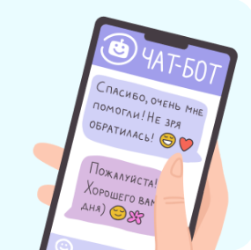**2.1 О чат-боте**

Оперативная техподдержка, сбор обратной связи или консультирование онлайн — часть необходимой работы с клиентами для многих компаний. Когда справиться своими силами сложно, возникает выбор: увеличить штат сотрудников или автоматизировать бизнес-процессы, например, с помощью создания чат-ботов.

Чат-бот – это программа, созданная для автоматизации взаимодействия с пользователями преимущественно на коммерческих площадках: сайтах, в мессенджерах, социальных сетях, которая общается с клиентами по заданному сценарию, а также сохраняет и обрабатывает информацию, полученную в ходе диалога. Чат-бот берет на себя рутинные задачи, выполняет их со скоростью выше человеческой и не допускает ошибок.

Любая онлайн-площадка, где пользователь может связаться с представителем техподдержки — место для внедрения чат-бота. Используется чат-бот в таких каналах связи, как:

* Мессенджеры: Telegram, Viber, WhatsApp. Все больше людей используют мессенджеры не только для постоянного общения, но и для покупок и получения информации.
* Социальные сети: ВКонтакте, Одноклассники. Здесь боты используются, например, для автоматического администрирования групп, поиска подписчиков, а также для размещения текста, фото и клипов в сообществах.
* Интернет-площадки, например, Avito для моментальных ответов потенциальным клиентам и покупателям.
* Сайты компаний, чтобы клиенты быстро получали информацию о компании и ее услугах.

Создавать бота нужно, понимая свою конечную цель. Работа над чат-ботом идет следующим образом:

* Определение того, какие задачи будет решать чат-бот.
* Продумывание алгоритма шагов пользователя.
* Создание личности чат-бота, выбор тона общения.
* Создание базы вопросов и ответов, которые будет использовать бот в сценарии.
* Создание сценария: веток сценария, способов решения нестандартных ситуаций, добавление кнопок.
* Тестирование.
* Отладка готового чат-бота.

Создать чат-бота можно с помощью конструктора или можно заказать разработку у специалистов.

**2.2 Какими бывают чат-боты**

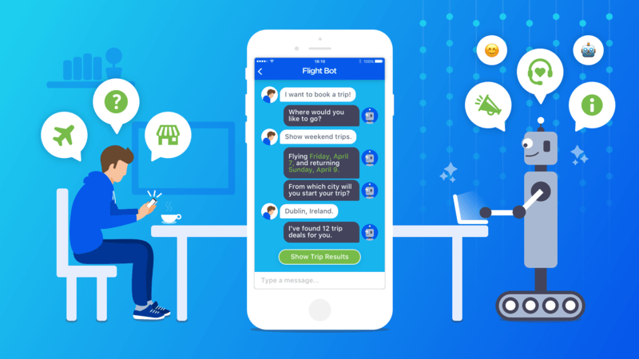

В свое время появление чат-ботов стало прорывом в области клиентского сервиса. Роботы заменили специалистов поддержки во многих задачах на разных этапах цикла работы с клиентом. Пандемия 2020 года способствовала росту рынка чат-ботов: искусственный интеллект (ИИ) зашел даже в те ниши, которые раньше обходились только человеческими ресурсами. Один из крупнейших мировых производителей решений для бизнеса, Oracle, выяснил, что каждые 8 из 10 сервисов планируют, или уже внедрили искусственный интеллект в техподдержку.

Классификация чат-ботов весьма обширна. Их различают по принципу работы, технологии разработки, области внедрения и т. д. Вообще ботов можно разделить на несколько классов: сценарные, текстовые, голосовые, необучаемые и обучаемые (Приложение № 1).

*Классические боты.* Программы, которые ведут диалог с пользователем. Виртуальный собеседник обычно реагирует на заранее прописанные фразы, темы и команды. Так можно, к примеру, оптимизировать штат людей-операторов. Другие чат-боты пытаются имитировать человеческую беседу, но пользы от них не так много.

*Инструменты***.** Разнообразные боты, которые добавляют мессенджеру новые функции. Они позволяют читать электронные письма, как [Gmail Bot](https://t.me/GmailBot), отслеживать цены на билеты, как [AviasalesBot](https://t.me/AviasalesTicketsBot), или проверить свой заказ [в боте СДЭКа.](https://t.me/edostavkabot) Еще они [напоминают о штрафах](https://t.me/DriverHelperRu_bot), [скачивают файлы по URL](https://t.me/uploadbot) и [распознают музыку по аудиосообщению.](https://t.me/YaMelodyBot)

*Помощники администрирования***.** Пригодятся владельцам каналов и групповых чатов. Умеют собирать статистику, добавлять к постам реакции, URL-кнопки, файлы, создавать отложенные публикации, как [ControllerBot.](https://t.me/ControllerBot) Или отслеживать активность в чате, выдавать предупреждения и настраивать антиспам-фильтры — это умеет [Combot.](https://t.me/combot)

*Магазины***.** Компании переносят свои каталоги в мессенджер — для тех, кому проще выбрать товар и оплатить его прямо в «Телеграме». Например, [через Baggins](https://t.me/BagginsCoffee_bot) можно купить чашку кофе, а [через G_Shop](https://t.me/GHop_Bot) — женскую одежду. Главный минус таких магазинов — запутанный интерфейс: сложно просмотреть все товары и собрать корзину.

*Поисковики***.** В них можно бесплатно найти книги, музыку, фильмы и прочие файлы. Зачастую эти боты пиратские — и «Телеграм» их периодически блокирует.

*Развлечения***.** Все, что поможет скрасить досуг: [мемы](https://t.me/memetr_bot), [частушки](https://t.me/ChastushkiBot), игры и не только.

**2.3 Техническое задание**

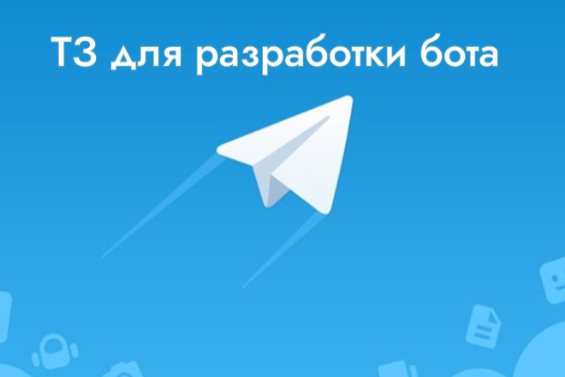

В рамках внедрения в производственный процесс предприятия Комплекса Автоматизированных Систем, в связи с увеличением числа активных участников, требуется развитие технической поддержки пользователей.

Техническое задание — это документ, в котором зафиксированы требования к будущему виртуальному помощнику, условиям его интеграции в производственные процессы и функциональным возможностям. Чем яснее и подробнее описаны эти требования, тем лучше все участники процесса разработки чат бота понимают, каким он должен быть. А значит, растет шанс того, что все останутся довольны результатом, а организация получит все преимущества автоматизации бизнес-процессов.

Грамотно составленное техническое задание с одной стороны защитит интересы заказчика, с другой стороны позволит заранее оценить объем работ и трудозатраты для разработчика и интегратора чат-бота.

Вероятная польза от составления ТЗ для заказчика чат-бота:

* Понять, каким будет чат бот. Можно сразу увидеть систему диалогов, определиться с функциями, понять, что и как будет работать. Определиться с необходимыми интеграциями. Если нет — без проблем поменять еще до начала разработки.
* Увидеть компетентность исполнителя.
* Застраховаться от недобросовестности исполнителя. Когда чат бот готов, его можно проверить по техническому заданию.
* Упростить замену исполнителей. Если клиент и разработчик повздорили и разбежались, создание бота может сильно затянуться. Когда есть подробное техзадание, его можно передать новой команде — она втянется в работу в разы быстрее.
* Оценить точные сроки разработки сложного виртуального ассистента сходу нельзя. Сначала нужно понять, как будет работать сервис, и какие в нем будут функции. Для этого и нужно подготовить техзадание.

Вероятная польза от составления ТЗ для разработчика чат-бота:

* Понять, что хочет заказчик. Клиенту задают десятки вопросов, показывают примеры, предлагают решения. Затем записывают все в единый документ и согласовывают.
* Застраховаться от внезапных хотелок клиента. Иногда попадаются заказчики, которые хотят поменять задачу на полпути. Если вы согласовали и подписали ТЗ, вам не страшно подобное.
* Показать свою компетентность. Классно подготовленное техзадание покажет заказчику экспертность разработчиков.
* Облегчить и ускорить процесс разработки. В хорошем ТЗ указаны структура чат бота, необходимые функции и элементы на каждой странице. Когда все требования уже перед глазами — остается только задизайнить и создать.

Общие требования к чат-боту в Приложении № 2.

**2.4 Как построена работа чат-бота. Алгоритм**

У ботов простой принцип работы. Пользователь формирует команду или запрос, которые передаются на ПО, открытое на серверах разработчиков. В качестве посредника выступает анонимный сервер «Telegram». Он выполняет обработку шифрования и осуществляет обратную связь между ботом и пользователем.

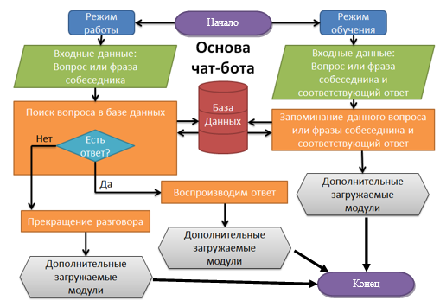

Взаимодействие между пользователем и утилитой можно описать так:

1. После обмена приветствиями пользователь задаёт вопрос — формулирует сам или выбирает из готовых.
2. Программа делит реплику пользователя на отдельные слова и ищет среди них ключевые.
3. Если это предусмотрено сценарием, чат-бот с помощью нейросети классифицирует вопрос, определяет намерение пользователя, или его интент.
4. Программа извлекает из фраз сущности, необходимые для генерации ответа, например, даты, фамилию, город. При необходимости задаёт уточняющие вопросы.
5. Далее инструмент ищет ответ на вопрос пользователя в базе данных или, что реже, генерирует его с помощью обученной нейросети.
6. При необходимости программа через вебхуки обращается к подсистемам, размещённым на сторонних серверах, и просит выполнить определённые вычисления
7. Пользователю показывается ответ.

Данный цикл выполняется каждый раз, когда мы отдаем команду боту.

Пример алгоритма в Приложении № 3.

* 1. **Варианты создания чат-бота**

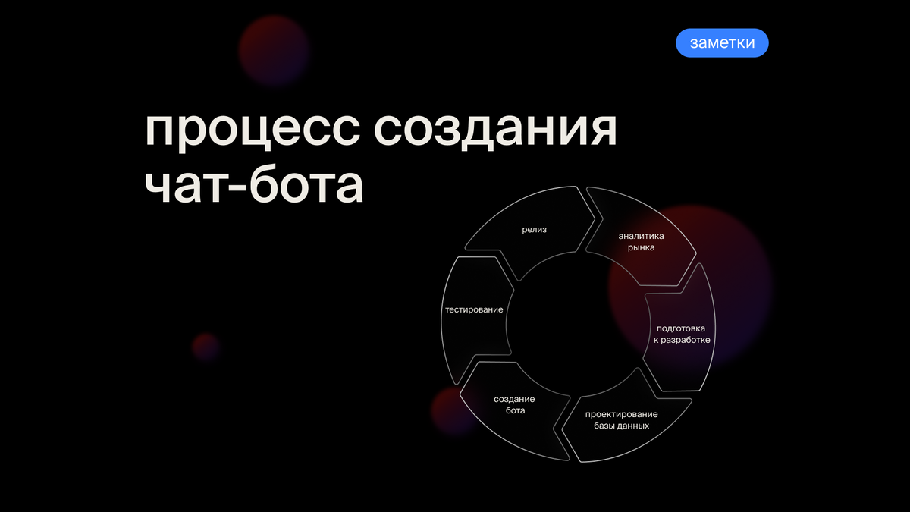

В настоящее время применяют два способа создания бота в «Telegram»: с помощью кода и «ноукод»-платформ. В первом случае пишется код бота самостоятельно, во втором — используем конструктор и собираем бота из уже готовых элементов. Выбор зависит от того, насколько продвинутый бот нам нужен, как много имеем времени и ресурсов, уровень владения навыками программирования. «Ноукод»-платформы серьезно облегчают процесс, но ограничивают в возможностях. Такой способ не подойдет сложному приложению, особенно если оно должно решать нестандартные задачи.

Создать бота с помощью кода. Бота можно написать на любом языке программирования — от PHP и Node.js до Java и Go. Самым популярным считается Python, потому что в его экосистеме много открытых библиотек и готовых решений. К тому же он относительно легок в изучении. Особенно подойдет новичкам: достаточно понять логику синтаксиса и отступов.

Начать изучение языка можно самостоятельно — например, с книги Марка Вудса «Изучаем Python», посмотреть бесплатные курсы на «YouTube», или подобрать один из курсов онлайн-школ.

Далее нужно установить пакет «python-telegram-bot»— это обертка для API от «Telegram». В документации этого фреймворка описана вся необходимая информация для разработки бота. Также понадобится любой текстовый редактор для написания кода.

Создать бота с помощью ноукод-платформы. Онлайн-конструктор — это программное обеспечение для создания чат-ботов. В конструкторе предложены шаблоны, с помощью которых можно быстро собрать, настроить и запустить простой чат-бот. Шаблоны обычно содержат основные компоненты, такие как форма ввода, обработка запросов, ответы на сообщения. Компоненты конструктора в виде блоков можно передвигать и настраивать связи между ними, чтобы общение бота с собеседником привело к нужной цели.

Создавать чат-бота в конструкторе удобно, если не достаточно навыков разработки. Даже если никогда не сталкивался с программированием, то возможно создать простого чат-бота. Также создание чат-бота с помощью конструктора поможет в решении типовых задач, например, отправки напоминаний, уведомлений.

Конструктор станет хорошим решением, если чат-бота нужно создать в короткие сроки. Такой чат-бот отвечает всем главным требованиям.

Несмотря на то, что многие конструкторы интуитивно понятны, рекомендуется выбирать те, в которых есть инструкции по созданию, например, статьи на сайте компании. Это может сэкономить время, если еще не сталкивался с созданием чат-ботов.

Для создания ботов в конструкторе достаточно базовых знаний веб-приложений. Если вы владеете Figma, Miro, Asana или перетаскивали карточки в Trello, то легко сможете составить бота из наглядной цепочки блоков в конструкторе.

Есть десятки платформ, в которых можно разработать ботов без знания кода. Отличаются они функциями, набором сценариев и стоимостью. Некоторые доступны прямо в «Telegram» — к таким относится «Manybot». Фактически это бот для создания ботов, с сильно ограниченными возможностями. Веб-платформы так же дают множество вариантов создания на выбор.

Обычно в бесплатной версии ноукод-сервисы позволяют создать одного бота. Но будет ограничение либо по количеству доступных команд, либо по количеству пользователей.

* 1. **Анализ существующего рынка программного обеспечения**

Существует множество платформ для создания чат-ботов своими силами, таких как Flow XO, Aimlogic, Botmother и подобные им.

На территории РФ наиболее популярны следующие платформы:

«Manybot» - Конструктор внутри «Telegram». Позволяет создать многоуровневое меню, форму обратной связи и «подтягивать» новости по RSS. Бесплатно, но в боте есть встроенная реклама. Отключить ее нельзя.

«PuzzleBot» - Платформа для создания сложных ботов, магазинов, инструментов модерации. В сервисе есть техподдержка, инструкции и личный кабинет. В бесплатной версии стоит ограничение до 150 подписчиков.

«Unisender» - На платформе есть готовые шаблоны для разного бизнеса: для доставки еды или записи в салон красоты. А также интеграции с amoCRM, «Google-таблицами», «Битрикс24» и не только. В бесплатной версии можно создать бота и пользоваться им, пока менее тысячи подписчиков.

«BotTap» - В конструкторе можно создать магазин, бота для сбора обратной связи, рассылок и онлайн-записи. Есть интеграции с платежными системами «Qiwi», «ЮKassa», «ЮMoney» и другими. Только с абонентской платой.

* 1. **Обоснование выбранного варианта для выполнения проекта**

Отбирая инструменты для обзора, будем ориентироваться на важные для использования конструктора критерии:

* Визуализация процесса. Чтобы процесс создания бота не превратился в сложный квест, интерфейс конструктора и визуальный редактор должны быть интуитивно понятны.
* Цена. У каждой организации свои возможности и понимание, какую сумму целесообразно платить за тот или иной инструмент. Поэтому для каждого конструктора узнаем цену, за исключением тех, где она рассчитывается индивидуально. Важно наличие бесплатного пробного периода.
* CRM. Пользователей, с которыми взаимодействовал бот, важно собирать в базу. По каждому конструктору узнаем возможность ведения базы пользователей, наличие встроенной CRM или интеграций со сторонними.
* Каналы коммуникации. Удобно, когда собранного один раз бота можно использовать и на сайте, и в соцсетях и в мессенджерах. Поэтому в подборку попали конструкторы, которые работают с несколькими платформами.
* Простота использования. Одно из основных преимуществ конструкторов заключается в том, что они позволяют создать и запустить бота быстро. Поэтому в подборке нет сервисов, на освоение которых придется потратить несколько недель.

Остановим свой выбор на платформе «Unisender». Это удобный инструмент с визуальным отображением действий. Присутствуют готовые шаблоны для различных сценариев. Понятный графический интерфейс. Присутствует тариф с бесплатным периодом для тестирования и полным функционалом.

1. **Практическая часть**
   1. **Регистрация в программе Unisender**

Регистрация на платформе «Unisender» простая (Рисунок 1). Требуется только актуальный адрес E-mail и пароль, который мы будем использовать в дальнейшем для входа.

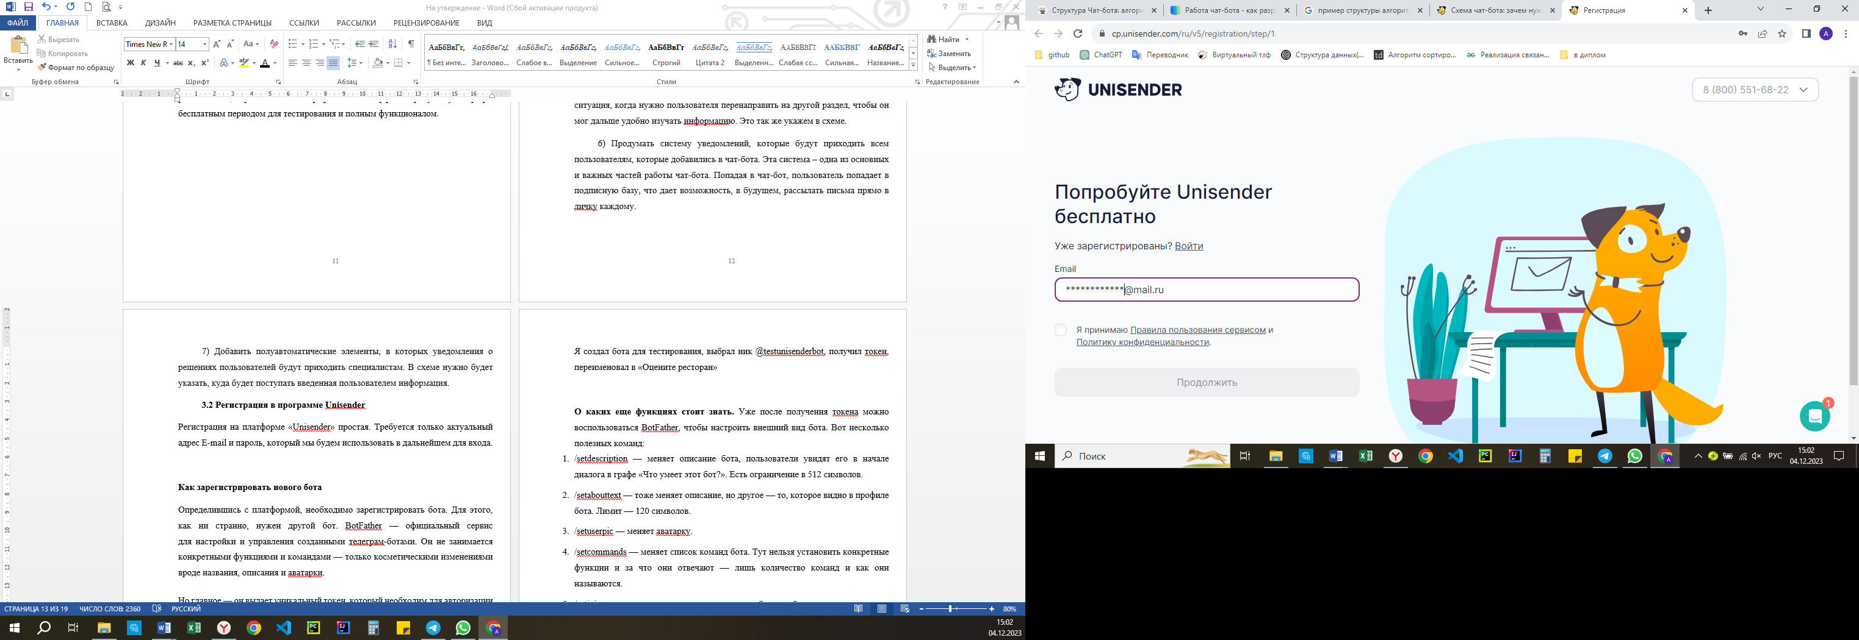

Рисунок 1: Страница регистрации

**3.2 Разработка алгоритма**

1) Перед началом разработки структуры необходимо собрать определенный пакет информации:  
 - информацию о продукте;

- информацию об организации;

- часто задаваемые вопросы пользователей;

- чем интересуются пользователи при обращении в техподдержку;

- информацию о том, как в текущий момент происходит обработка обращений пользователей.

2) Продумать концепцию чат-бота (общую идею).

3) Поставить себя на место пользователя. Выписать все возможные потребности, которые могут возникнуть в процессе работы.

4) Приступить к реализации и продумыванию ответов бота на каждый запрос. Если существует необходимость решить проблему пользователя в два-три шага – это необходимо делать, главное грамотно информировать фразами бота.

5) Проработать переадресации на другие разделы. Может возникнуть ситуация, когда нужно пользователя перенаправить на другой раздел, чтобы он мог дальше удобно изучать информацию. Это так же укажем в схеме.

6) Продумать систему уведомлений, которые будут приходить всем пользователям, которые добавились в чат-бота. Эта система – одна из основных и важных частей работы чат-бота. Попадая в чат-бот, пользователь попадает в подписную базу, что дает возможность, в будущем, рассылать письма прямо в личку каждому.

7) Добавить полуавтоматические элементы, в которых уведомления о решениях пользователей будут приходить специалистам. В схеме нужно будет указать, куда будет поступать введенная пользователем информация.

Пример алгоритма в Приложении № 3.

**3.3 Создание чат-бота**

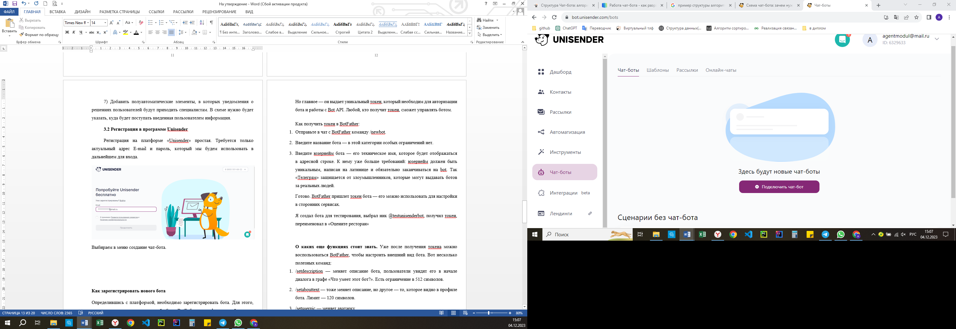Выбираем в меню платформы «Unisender» создание нового чат-бота (Рисунок 2).

Рисунок 2: Создание нового чат-бота

Платформа сразу предлагает выбрать один из множества готовых, но редактируемых, шаблонов алгоритмов бота (Приложение № 4), либо начать с пустого (Рисунок 3).

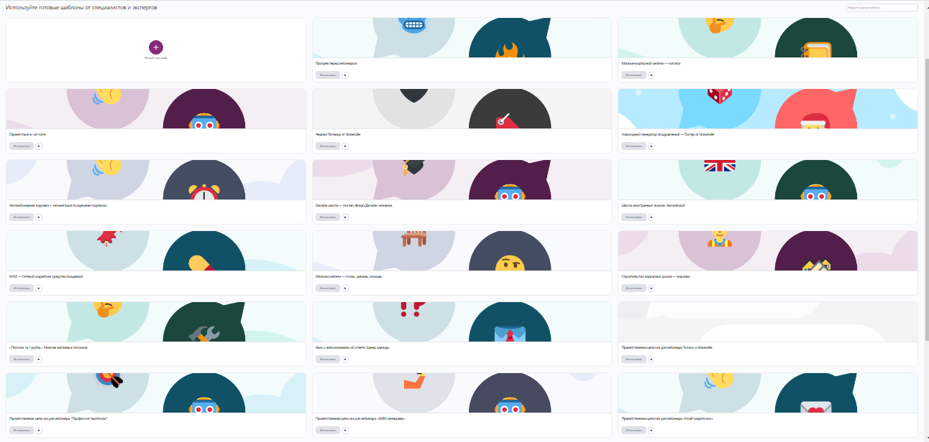

Рисунок 3: Варианты готовых шаблонов

Выбираем наиболее подходящий для себя вариант и отредактируем его (Рисунок 4).

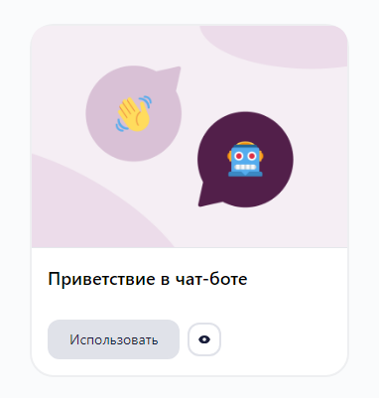

Рисунок 4: Выбранный шаблон

Выбрав вариант шаблона, переходим в область предпросмотра и редактирования алгоритма (Рисунок 5).

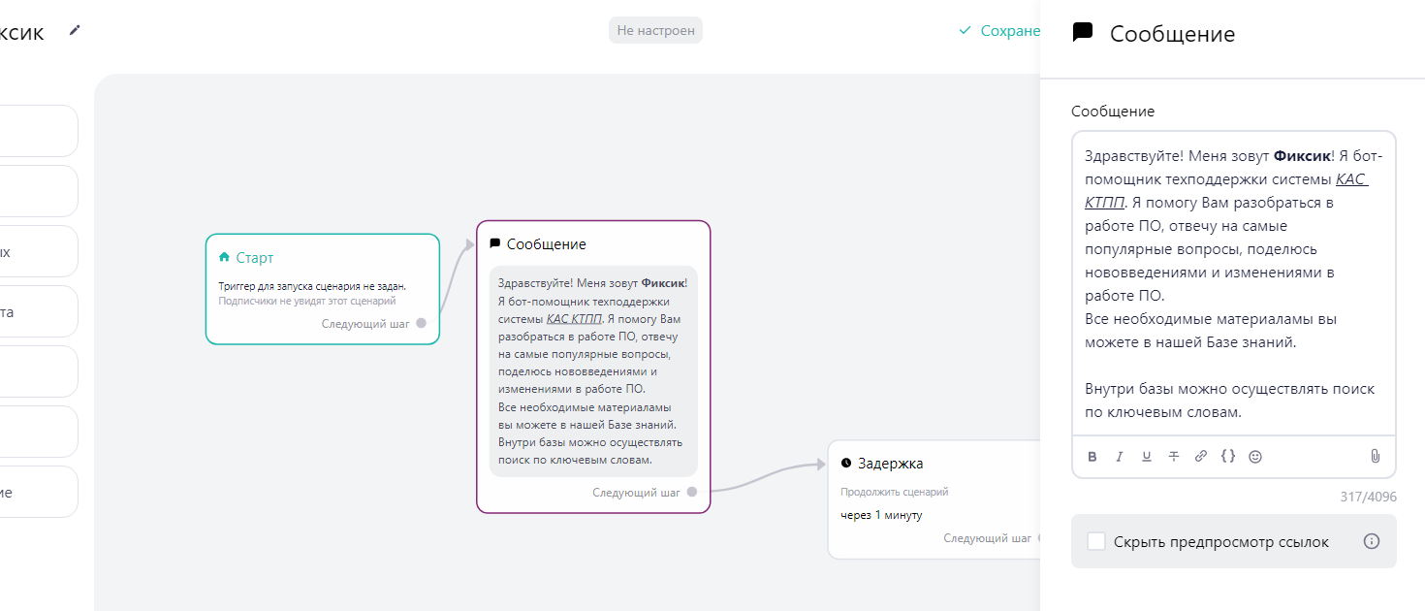

Рисунок 5: Область предпросмотра

Логично начать с приветственного сообщения, чтобы пользователь понял, куда попал. Для этого понадобится блок «Сообщение», которое появится после команды «/start»(Рисунок 6).

Наводим курсор на соответствующий блок, редактируем, или создаем текст приветствия.

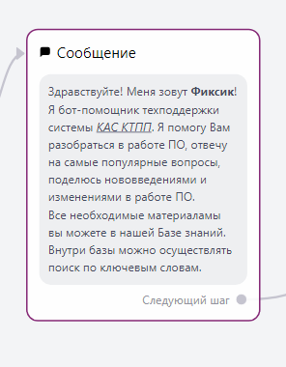

Рисунок 6: Приветственное сообщение

Чат-боты работают по принципу диалога. Пользователь вводит запрос — компьютер отвечает, пользователь нажимает на кнопку — компьютер выдает нужный результат. Каждый такой элемент диалога — это реплика.

Большое количество реплик мешает и разработчику, и пользователю. Если реплик много, их сложно собирать в одну логичную цепочку. Может получиться так, что пользователь нажимает на кнопку — а бот выдает нерелевантный ответ или вообще молчит. Все потому, что разработчик запутался в сложной структуре бота.

Чем меньше реплик, тем проще пользователю дойти до конца сценария и получить нужный результат. Чем больше кнопок и возможных ответов заложено в бота, тем сложнее пользователю будет сориентироваться.

Вот неудачный пример наполнения информацией одного блока (Рисунок 7).

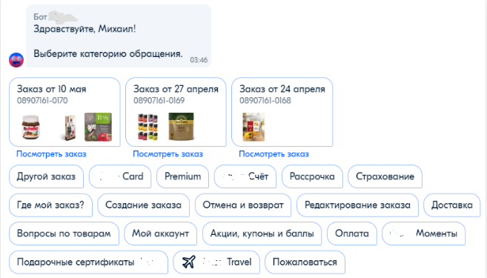

Рисунок 7: Неудачный пример

В этом примере нам предлагается выбрать категорию среди 21 кнопки. С первого взгляда ее будет сложно найти.

Вот в таком виде, с 2-5 кнопками, сложно запутаться (Рисунок 8).

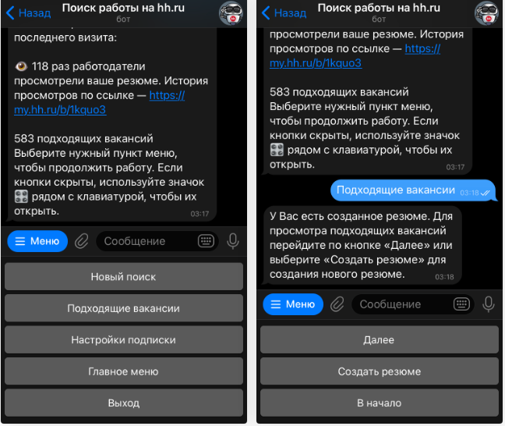

Рисунок 8: Удачное количество кнопок

Далее самое время дать пользователю возможность выбрать, что он хочет узнать. Для этого понадобится блок «Меню». Нажимаем на него и добавляем название или описание меню, а также кнопки (здесь ограничение в 25 символов) (Рисунок 9).

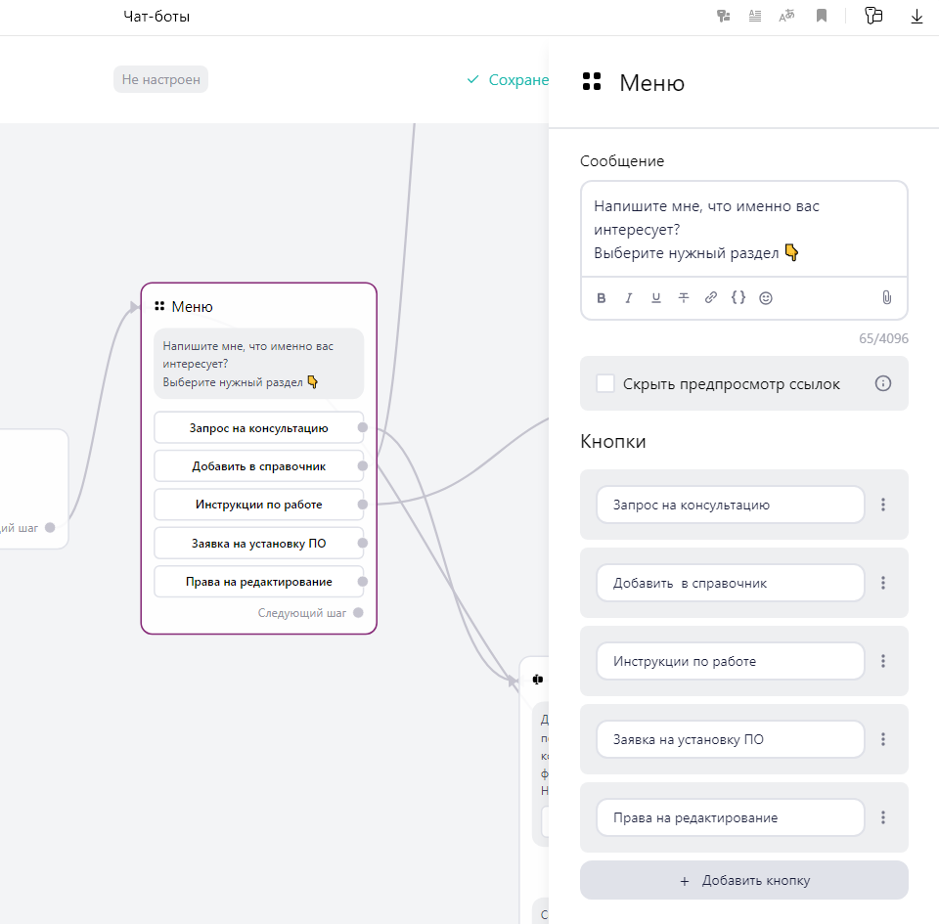

Рисунок 9: Блок "Меню"

Чтобы не запутаться в схеме чат-бота, важно соединять блоки и кнопки стрелками. Наводим курсор на серый кружочек рядом с надписью «Следующий шаг» и протянем линию к нужному блоку (Рисунок 10).

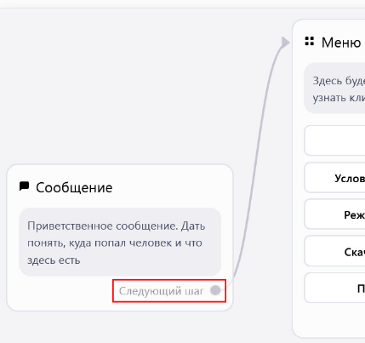

Рисунок 10: Связка сообщения и меню

Соединим кнопку в меню с блоком «Сообщение». Наводим курсор на серый кружок с нужной кнопкой и протягиваем линию к блоку (Рисунок 11).

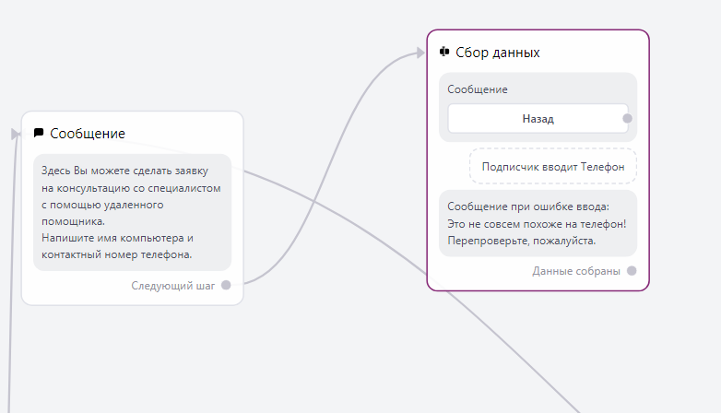

Рисунок 11: Блок сбора данных

Создадим функцию отправки уведомления специалистов техподдержки, когда пользователь заполнил нужные блоки. Вставим в схему соответствующий блок (Рисунок 12).

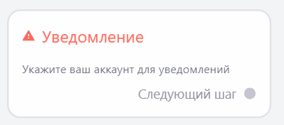

Рисунок 12: Блок "Уведомление"

Если запрос нестандартный и требует индивидуального подхода, не нужно заигрывать с пользователем — сразу переводим его на оператора, иначе человек начнет раздражаться.

Не нужно пытаться выдавать бота за реального, живого специалиста. Технологии развиваются, и боты становятся все человечнее — их можно даже научить шутить. Из-за этого отличить бота от человека иногда бывает сложно. Некоторые компании этим злоупотребляют. Например, интернет-магазины во встроенных чатах используют фото человека и приветствие в таком духе: «Меня зовут Мария. Если вам нужна помощь, я на связи». Кажется, если у тебя есть проблема — напиши Марии, и она все решит. Но обычно это лишь бот. Пишешь в чат, а тебе никто не отвечает: бот не распознает запрос, а оператор не у компьютера. В таком случае редкий пользователь будет ждать ответа дольше пары минут.

Если нужно, чтобы после меню бот прислал что-то еще (независимо от действий пользователя), наведем курсор на серый кружочек в меню, рядом с надписью «Следующий шаг», и протянем линию к нужному блоку (Рисунок 13).

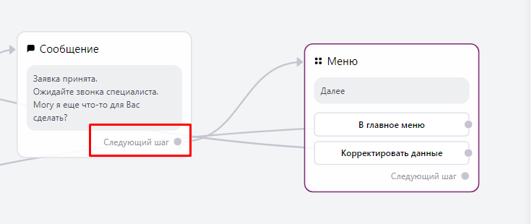

Рисунок 13: "Следующий шаг"

Теперь можно обозначить, какое действие будет происходить после нажатия каждой кнопки. Для этого я снова воспользуюсь блоками «Сообщение» и «Меню».

В итоге получается алгоритм работы чат-бота по определенному сценарию.

**3.4 Получение токена**

Определившись с платформой, необходимо зарегистрировать бота. Для этого, как ни странно, нужен другой бот (Рисунок 14).

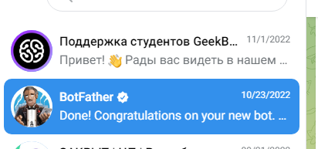

Рисунок 14: Чат-бот "BotFather"

BotFather — официальный сервис для настройки и управления созданными телеграм-ботами. Он не занимается конкретными функциями и командами — только косметическими изменениями вроде названия, описания и аватарки (Рисунок 15).

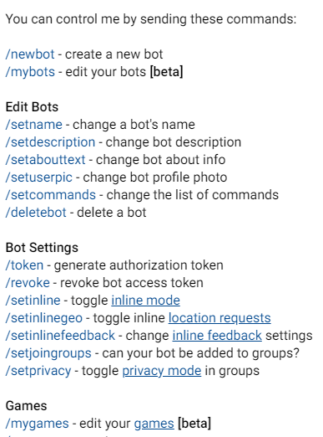

Рисунок 15: Команды в BotFather

Но главное — он выдает уникальный токен, который необходим для авторизации бота и работы с Bot API. Любой, кто получит токен, сможет управлять ботом.

Получим токен в BotFather:

1. Отправляем в чат с BotFather команду /newbot (Рисунок 16).



Рисунок 16: Команда на создание нового бота

1. Вводим название бота — в этой категории особых ограничений нет (Рисунок 17).

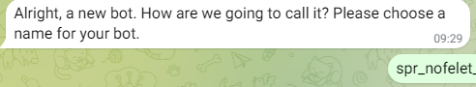

Рисунок 17: Присвоение имени боту

1. Вводим юзернейм бота — его техническое имя, которое будет отображаться в адресной строке. К нему уже больше требований: юзернейм должен быть уникальным, написан на латинице и обязательно заканчиваться на «bot» (Рисунок 18). Так «Телеграм» защищается от злоумышленников, которые могут выдавать ботов за реальных людей.



Рисунок 18: Сообщение с примером юзернейма

Готово. BotFather пришлет токен бота — его можно использовать для настройки в сторонних сервисах (Рисунок 19).

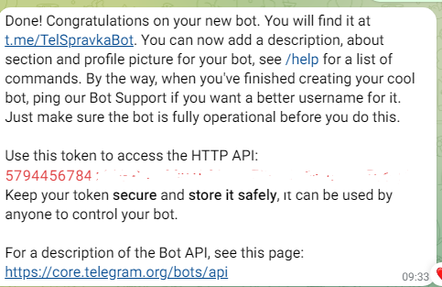

Рисунок 19: Успешная регистрация чат-бота

Регистрация нового чат-бота завершена.

Сейчас наш чат-бот уже доступен для поиска и добавления в чат (Рисунок 20).

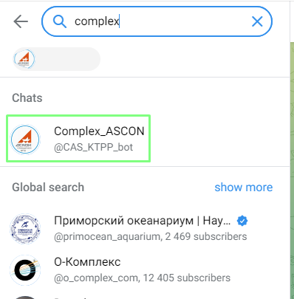

Рисунок 20: Результаты поиска

**3.5 Разработка внешнего вида.**

Уже после получения токена можно воспользоваться BotFather, чтобы настроить внешний вид бота. Вот несколько полезных команд:

1. /setdescription — меняет описание бота, пользователи увидят его в начале диалога в графе «Что умеет этот бот?». Есть ограничение в 512 символов.
2. /setabouttext — тоже меняет описание, но другое — то, которое видно в профиле бота. Лимит — 120 символов.
3. /setuserpic — меняет аватарку.
4. /setcommands — меняет список команд бота. Тут нельзя установить конкретные функции и за что они отвечают — лишь количество команд и как они называются.
5. /setjoingroups — устанавливает, можно ли добавлять бота в групповые чаты. Настройка зависит от ваших целей.
6. /setprivacy — устанавливает уровень доступа бота к перепискам. Если приватность включена, бот видит только сообщения, которые обращены к нему. Если отключена — все сообщения. «Телеграм» рекомендует не отключать параметры приватности.
7. /deletebot — удаляет бота и освобождает юзернейм.

Предадим нашему боту индивидуальности.

Отправим сообщение /mybots в чате BotFather и выберем своего бота.

Получим ответное сообщение в виде кнопочного меню (Рисунок 21).

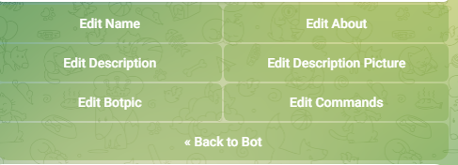

Рисунок 21: Управление настройками чат-бота

Расскажем пользователям для чего создан данный чат-бот с помощью кнопки «Edit Description» (Рисунок 22).



Рисунок 22: Кнопка "Edit Description"

Добавим краткое описание чат-бота по нажатию кнопки «Edit About» (Рисунок 23).



Рисунок 23: Кнопка "Edit About"

Придадим индивидуальности за счет аватарки и добавим ее кнопкой «Edit Botpic». Так чат станет легче найти в списке (Рисунок 24).



Рисунок 24: Кнопка "Edit Botpic"

Предварительный результат видно сразу (Рисунок 25):

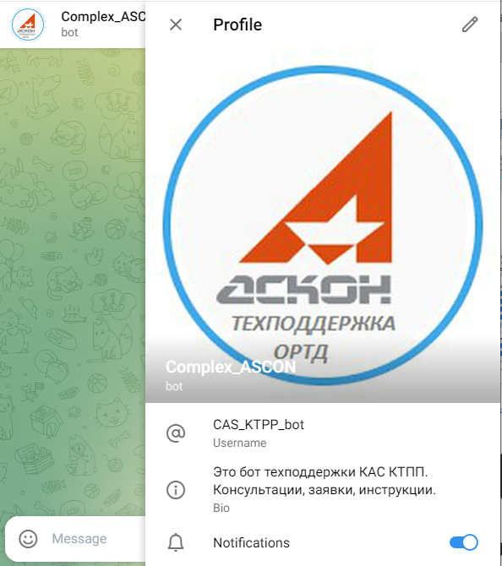

Рисунок 25: Общий вид чат-бота

**3.6 Составление тест-кейса**

Пользователи по-разному общаются с ботами. Кто-то через кнопочное меню, а кто-то вводит запрос текстом. Кто-то проходит автоматические сценарии до конца, а кто-то сразу же вызывает оператора. Кто-то решает проблему одним заходом, а кто-то начинает общение, бросает и возвращается к боту через неделю.

Бот должен быть готов к любому поведению пользователей. Например, если человек вместо «привет» напишет «хэй» — хороший бот все равно поймет смысл фразы.

Перед развертыванием чат-бота желательно выполнить определенные тесты, в их числе: общее тестирование, ручное, постпроизводственное тестирование, А/В тесты и т. д.

Чтобы проверить, готов ли бот к использованию, перед запуском следует его протестировать. Вручную пройтись по всем сценариям и нажать на все кнопки. Ввести разные запросы и посмотреть на реакцию бота, на логику его работы. Важно предотвратить ситуации, когда пользователь совершает действие и получает на него неожиданный ответ или вообще молчание.

Общее тестирование. Это тесты на вопросы и ответы, ориентированные на общие вопросы, на которые, как ожидается, ответит самый простой бот. Например, проверяется приветствие пользователя. Бот должен пройти общий тест, чтобы даже рассмотреть возможность запуска других тестов.

Из данного теста станет понятно, что чат-бот поддерживает плавную беседу, и если бот выйдет из строя на первом этапе, весьма вероятно, что пользователь выйдет из разговора. Это ухудшает такие показатели чат-бота, как показатель отказов.

Ручное тестирование. Ручное тестирование может включать, что разработчики тратят много часов на тестирование чат-бота для конкретного варианта использования или для определенного канала.

Например, мы можем отправить текстовое сообщение чат-боту с точки зрения пользователя, который намерен совершить покупку, или как пользователь, просто просматривающий варианты. (Приложение № 5.)

Пост-продакшн тестирование. Постпроизводственное тестирование или тестирование после запуска проверяет различные аспекты функциональности чат-бота, когда он активен для пользователей.

Конечно, практически невозможно научить своего чат-бота отвечать на каждый запрос, который пользователи вводят в чат-бота, и кто-то может написать разные способы задать один и тот же вопрос, с орфографическими ошибками или другими проблемами.

Ответы должны быть как можно более широкими, чтобы предвидеть эти ситуации. Этот этап в основном состоит из уделения особого внимания тому, как бот реагирует, и является ли информация точной.

А/В тест. Это сравнение двух версий одного и того же продукта, чтобы увидеть, какая из них работает лучше. Пользователям одновременно показываются две версии, и именно они решают, какая версия более эффективна или лучше с точки зрения разговора.

A / B-тестирование широко применяется в различных областях маркетинга, однако для чат-ботов существует не так много альтернатив A / B-тестированию.

Когда дело доходит до чат-ботов, это способ познакомиться с различными функциями диалоговой программы.

Мы можем смоделировать этот процесс в виде двух отдельных этапов тестирования дизайна чат-бота.

Первый определяет визуальные факторы чат-бота, такие как дизайн, цвет чат-бота.

А второй определяет разговорные факторы с точки зрения качества и производительности. Эти два фактора проверяются, чтобы обеспечить лучший пользовательский опыт.

Любое тестирование перед запуском чат-бота в конечном итоге является бета-тестом. Обратная связь очень важна, и необходимо периодически запускать тесты с вопросами, задаваемыми пользователями, которые проводят реальное тестирование чат-бота.

* 1. **Ручное тестирование работоспособности**

|  |  |  |  |
| --- | --- | --- | --- |
| п/п | Проект | Шаги | Ожидаемый результат |
| 1 | Чат-бот Complex_ASCON | Ввести в поисковой строке имя бота Complex_ASCON | Глобальный поиск в окне результата выдаст аватарку и название искомого бота |
| 2 | Чат-бот Complex_ASCON | Ввести команду /start | Бот выдаст приветственное сообщение и основное меню |
| 3 | Чат-бот Complex_ASCON | Ввести слово Привет | Бот выдаст приветственное сообщение и основное меню |
| 4 | Чат-бот Complex_ASCON | Ввести слово Здравствуйте | Бот выдаст приветственное сообщение и основное меню |
| 5 | Чат-бот Complex_ASCON | Нажать кнопку «Запрос на консультацию» | Бот выдаст сообщение о предстоящей регистрации и запрос на ввод имени компьютера/номера телефона  Так же на экране присутствует кнопка «Назад» |
| 6 | Чат-бот Complex_ASCON | Ввести в ответ на запрос номера телефона буквенные символы | Бот выдает предупреждение о несоответствии введенной информации |
| 7 | Чат-бот Complex_ASCON | При запросе номера телефона нажать кнопку «Назад» | Бот возвращается к запросу «Имя компьютера» |
| 8 | Чат-бот Complex_ASCON | При запросе имени компьютера нажать кнопку «Назад» | Бот возвращается в основное меню |
| 9 | Чат-бот Complex_ASCON | Ввести в ответ на запрос номера телефона цифровые символы | Бот выдает сообщение об успешном принятии заявки и дополнительное меню |
| 10 | Чат-бот Complex_ASCON | В дополнительном меню нажать кнопку «Корректировать данные» | Бот возвращает запрос имени компьютера |
| 11 | Чат-бот Complex_ASCON | В дополнительном меню нажать кнопку «Главное меню» | Бот возвращает к главному меню |
| 12 | Чат-бот Complex_ASCON | В главном меню нажать кнопку «Добавить в справочник» | Бот выдает сообщение с вариантами вносимого объекта  Объект Полином  Объект Лоцман |
| 13 | Чат-бот Complex_ASCON | Находясь в категории выбора раздела нажать кнопку «Объект Полином» | Бот выдает сообщение: «Позвоните по номеру 44-181 или 44-742» |
| 14 | Чат-бот Complex_ASCON | Находясь в категории выбора раздела нажать кнопку «Объект Лоцман» | Бот выдает сообщение: «Позвоните по номеру 44-181 или 44-742» |
| 15 | Чат-бот Complex_ASCON | В главном меню нажать кнопку «Инструкции по работе» | Бот выдает сообщение «Все инструкции хранятся в разделе "Обучение"» |
| 16 | Чат-бот Complex_ASCON | В главном меню нажать кнопку «Заявка на установку ПО» | Бот выдает сообщение «Позвоните по номеру 41-420» |
| 17 | Чат-бот Complex_ASCON | В главном меню нажать кнопку «Права на редактирование» | Бот выдает сообщение: «Позвоните по номеру 44-181 или 44-742» |
| 18 | Чат-бот Complex_ASCON | После нажатия кнопок основного меню: «Инструкции по работе», «Заявка на установку ПО», «Права на редактирование»  Не выполнять никаких действий | По истечению 1 минуты бот выдает главное меню |

Результаты тестирования в Приложении № 6.

1. **Заключение**

Что же в результате? Чат-бот — инструмент для развития организации. Он повышает скорость обслуживания пользователей, помогает оптимизировать расходы и численность персонала теподдержки. Он способен заменить оператора во многих вопросах. Современные конструкторы чат-ботов позволяют менять настройки сценариев и диалогов, чтобы адаптировать сервис под конкретные задачи. Так же чат-бот позволяет ответить на вопрос в нерабочие часы или сохранить заявку на обратный звонок в базе данных, наращивать обороты без привлечения нового персонала, лишен эмоций и всегда корректен с пользователями, несмотря на их настроение и тон обращения, легко внедряется на сайт, в мессенджеры и социальные сети.

В рамках данной дипломной работы была определена цель и поставлен ряд задач. Было проведено исследование теории по созданию, настройке и внедрению в мессенджер чат-бота.

Была выявлена актуальность проекта в настоящее время. В теоретической части рассмотрены вопросы сущности чат-ботов, различные возможные варианты создания. Определена вероятная польза от грамотного составления технического задания на разработку чат-бота. Были рассмотрены примеры алгоритмов работы чат-ботов различных организаций, среди которых были удачные и не удачные варианты развития сценария. Был проведен сравнительный анализ широкого рынка программного обеспечения для разработки ботов (Приложение № 7). Также, в ходе проекта, уделено внимание дизайну оформления внешнего вида чат-бота: аватарка, приветственное сообщение, расположению кнопок меню.

Были изучены варианты тестирования чат-бота перед его развертыванием на платформе: общее тестирование, ручное, постпроизводственное тестирование, А/В тесты. Был составлен тест-кейс и на его основе проведено ручное тестирование бота.

В результате проделанной работы был запущен чат-бот, привлечены пользователи для дальнейшего тестирования и возможной доработки существующего проекта. Часть обращений пользователей, которые поступали посредством телефонной связи были переведены в электронный вид, тем самым уменьшив нагрузку на специалистов.

Считаю, что с помощью платформ-конструкторов можно разработать чат-бота начального уровня, способного на решение рутинных задач.

**4.1 Возможные улучшения проекта**

Подключить искусственный интелект OpenAI к чат-боту.

Что может нейросеть? Основная идея — принимать входные данные, обрабатывать их через ряд слоев и получать ответ на заданные вопросы (промты). Эти сети улучшаются каждый день и оттачивают навыки быстрее, чем человек. А значит, они могут применяться для решения рутинных задач.

2023 год стал переломным моментом для существования нейросетей. Можно интегрировать продукт OpenAI через API-ключ в чат. Таким образом возможно дать пользователям доступ к ИИ. С его помощью можно сделать многое: составить электронное письмо или другой документ, ответить на вопросы о наборе документов, переводить языки, генерировать изображения и т.д.

# Список используемой литературы:

1. Джанарсанам, С. Разработка чат-ботов и разговорных интерфейсов. – М.: ДМК Пресс, 2019. – 340 с.
2. Иванов А. Д. Чат-боты в Telegram и в контакте как новый канал распространения новостей // Вестник Волжского университета им. В. Н. Татищева, Том 1, № 3, 2018 г., 126-132 стр.
3. Кузнецов В. В. Перспективы развития чат-ботов//Успехи современной науки. – 2018. – № 12, 16–19
4. Мохова, М. К. Применение технологии чат-бот для автоматизации коммуникаций с клиентами // Весенние дни науки. – 2020. – С. 702-704.
5. Как разработать чат-бот. [Электронный ресурс]. – https://developers.sber.ru/docs/ru/salutebot/bot-tips/development-tips
6. Смыслова Л. В. Чат-бот как современное средство интернет-коммуникаций // Молодой ученый. — 2018. — № 9 (195). — С. 36-39.
7. Тугушева Н.А. Использование чат-ботов в различных сферах повседневной жизни. // Молодой ученый 21 (155), 2017, с. 36-39
8. Четыре типа чат-ботов для служб техподдержки. [Электронный ресурс]. – https://swedbyte.ru/4-tipa-chat-botov/
9. Как самостоятельно сделать бота в «Телеграме» без навыков программирования. [Электронный ресурс]. – https://journal.tinkoff.ru/guide/howto-telegram-bot/#three
10. Как составить ТЗ для разработчиков чат бота: Общая информация. [Электронный ресурс]. – https://bot.konveier.com/poleznoye/kak-sostavit-tz-dlya-razrabotchikov-chat-bota/
11. Какой конструктор чат-ботов выбрать: сравнение 67 сервисов для Telegram. [Электронный ресурс]. – https://vc.ru/services/389239-kakoy-konstruktor-chat-botov-vybrat-sravnenie-67-servisov-dlya-telegram#2
12. Как правильно писать Тест-кейс (Test-case). [Электронный ресурс]. –

https://dzen.ru/a/YkQecVAmDSlqfAQT

1. Куликов, С. C. Тестирование программного обеспечения. Базовый курс: учебное пособие. С.С. Куликов. — Минск: Четыре четверти, 2020. — 312 с.
2. Как протестировать чат-бота. [Электронный ресурс]. – https://www.chatcompose.com/ru/testchatbots.html
3. Создание чат-бота с ИИ в Telegram. [Электронный ресурс]. – https://newtechaudit.ru/sozdanie-chat-bota-s-ii-v-telegram/

Приложение № 1

**Какими бывают чат-боты**

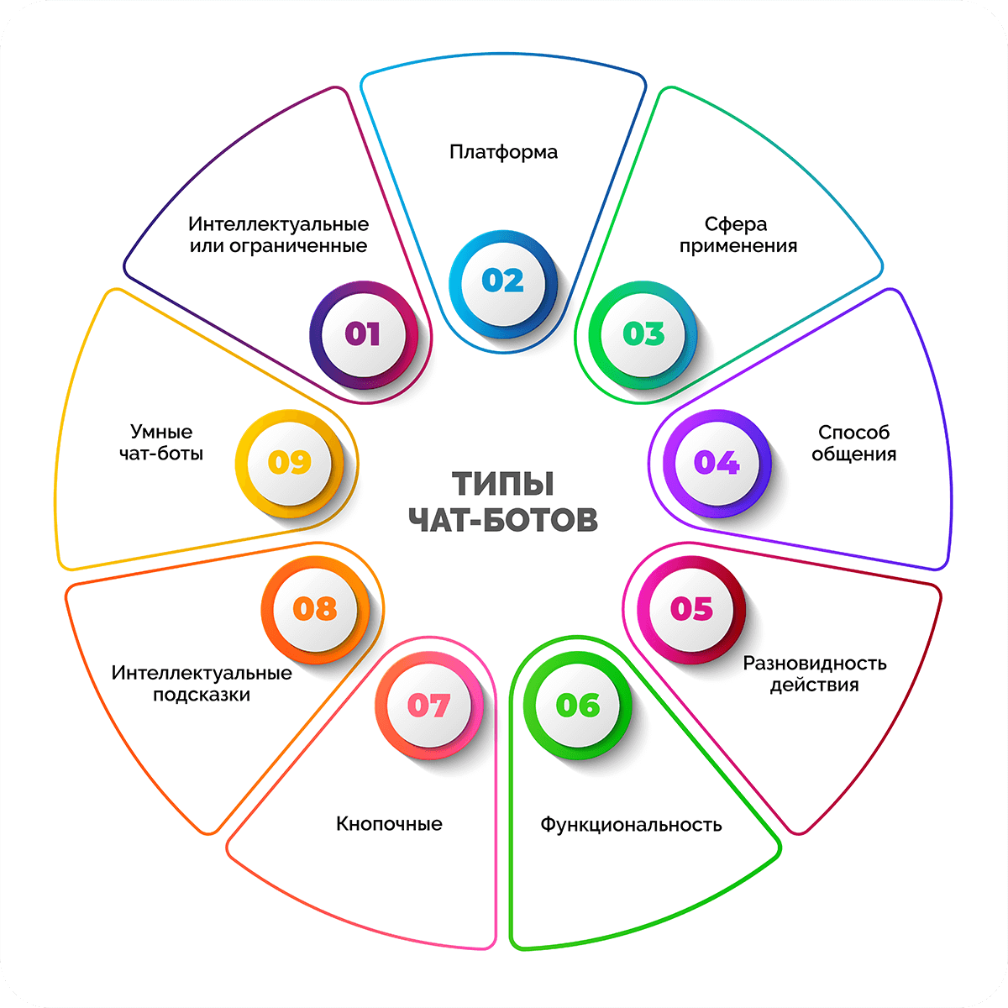

Приложение № 2

**Техническое задание**

В рамках внедрения в производственный процесс предприятия Комплекса Автоматизированных Систем, в связи с увеличением числа активных участников, требуется развитие технической поддержки пользователей.

Общие характеристики чат-бота:

|  |  |
| --- | --- |
| Тематика | Чат-бот должен содержать ответы на вопросы по следующим тематическим блокам:  - добавление новых записей в БД и общий справочник;  - инструкции по работе в ПО;  - бизнес-процессы согласования документации |
| Целевая аудитория | Инженерный состав предприятия |
| Платформы | Первичная площадка Telegram, с возможностью дальнейшего  расширения |
| Основные пользовательские функции | - рассылка образовательных материалов;  - ответы на вопросы пользователей |
| Статистика | Функционал чат-бота должен предусматривать возможность сбора и обработки статистических данных |
| Дизайн и айдентика | - удобный интуитивный интерфейс;  - видимые подсказки, примеры и типы вопросов, которые можно задать боту (prompts) |
| Тестирование | Чат-боту понадобится период тестирования и исправление ошибок,  реакция на фидбэк пользователей |

Исполнитель должен провести следующие работы:

1. Осуществить проектирование чат-бота с учетом графического оформления и

составления инструкции для пользователя.

2. Осуществить разработку программной архитектуры чат-бота.

3. Осуществить разработку API для внешнего взаимодействия и интеграции.

4. Осуществить разработку и интеграцию чат-бота в «Telegram».

5. Произвести размещение и настройку чат-бота на сервере.

6. Провести запуск и тестирование чат-бота

Приложение № 4

**Готовые шаблоны сценариев на платформе «Unisender»**

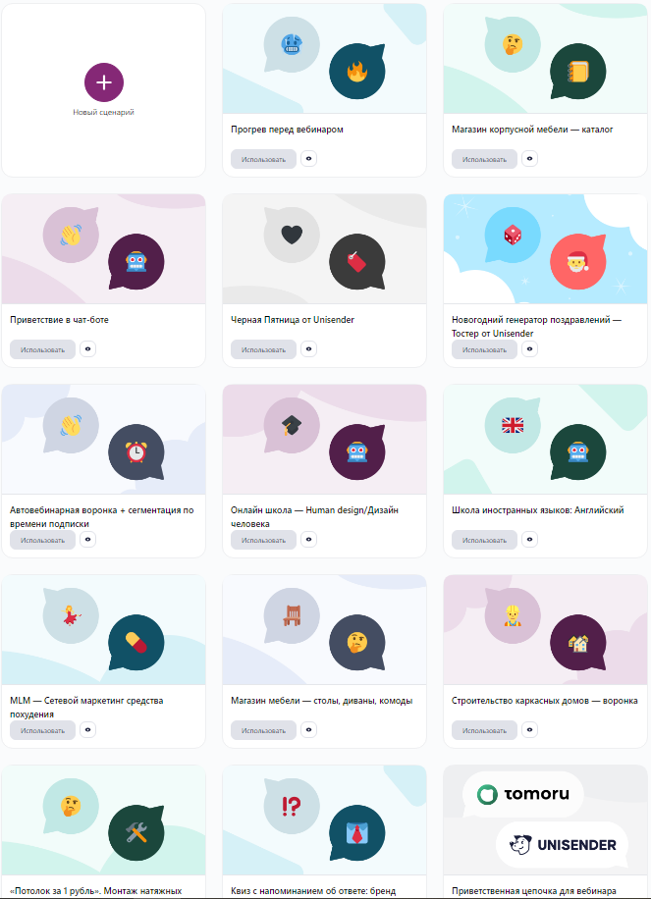

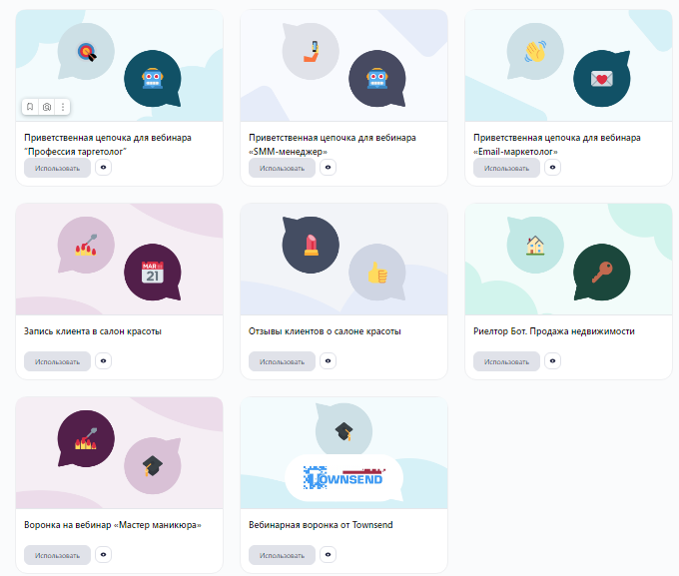

Приложение № 5

**Этапы тестирования чат-бота**

**Тестирование размера и выравнивания изображений**

**Поиск речевых ошибок**

**Проверка паттернов**

**Проверка выравнивания и размера кнопок**

**Проверка состояний**

**Проверка пунктуации**

**Проверка читаемости шрифта**

**Ручная проверка наличия и правильности переходов между состояниями**

**Проверка орфографии**

**Проверка функций**

**Проверка графических элементов**

**Проверка переходов между состояниями**

**Поиск ошибок в тексте**

**Поиск ошибок в коде**

**Проверка на соответствие требованиям заказчика**

**Статические**

**Этапы тестирования чат-бота**

Приложение № 6

**Результаты ручного тестирования**

|  |  |  |  |
| --- | --- | --- | --- |
| п/п | Шаги | Ожидаемый результат | Фактический результат |
| 1 | Ввести в поисковой строке имя бота Complex_ASCON | Глобальный поиск в окне результата выдаст аватарку и название искомого бота | В результатах поиска аватарка и имя искомого бота |
| 2 | Ввести команду /start | Бот выдаст приветственное сообщение и основное меню | В окне чата появилось приветственное сообщение и основное кнопочное меню |
| 3 | Ввести слово Привет | Бот выдаст приветственное сообщение и основное меню | В окне чата появилось приветственное сообщение и основное кнопочное меню |
| 4 | Ввести слово Здравствуйте | Бот выдаст приветственное сообщение и основное меню | В окне чата появилось приветственное сообщение и основное кнопочное меню |
| 5 | Нажать кнопку «Запрос на консультацию» | Бот выдаст сообщение о предстоящей регистрации и запрос на ввод имени компьютера/номера телефона  Так же на экране присутствует кнопка «Назад» | В окне чата появилось сообщение о предстоящей регистрации и запрос на ввод имени компьютера/номера телефона  Так же на экране присутствует кнопка «Назад» |
| 6 | Ввести в ответ на запрос номера телефона буквенные символы | Бот выдает предупреждение о несоответствии введенной информации | В окне чата появилось сообщение о несоответствии введенной информации |
| 7 | При запросе номера телефона нажать кнопку «Назад» | Бот возвращается к запросу «Имя компьютера» | Бот возвращается к запросу «Имя компьютера» |
| 8 | При запросе имени компьютера нажать кнопку «Назад» | Бот возвращается в основное меню | В окне чата появилось приветственное сообщение и основное кнопочное меню |
| 9 | Ввести в ответ на запрос номера телефона цифровые символы | Бот выдает сообщение об успешном принятии заявки и дополнительное меню | Бот выдает сообщение об успешном принятии заявки и дополнительное меню |
| 10 | В дополнительном меню нажать кнопку «Корректировать данные» | Бот возвращает запрос имени компьютера | Бот возвращает запрос имени компьютера |
| 11 | В дополнительном меню нажать кнопку «Главное меню» | Бот возвращает к главному меню | В окне чата появилось приветственное сообщение и основное кнопочное меню |
| 12 | В главном меню нажать кнопку «Добавить в справочник» | Бот выдает сообщение с вариантами вносимого объекта  Объект Полином  Объект Лоцман | В окне чата появилось сообщение с вариантами вносимого объекта  Объект Полином  Объект Лоцман |
| 13 | Находясь в категории выбора раздела нажать кнопку «Объект Полином» | Бот выдает сообщение: «Позвоните по номеру 44-181 или 44-742» | В окне чата появилось сообщение «Позвоните по номеру 44-181 или 44-742» |
| 14 | Находясь в категории выбора раздела нажать кнопку «Объект Лоцман» | Бот выдает сообщение: «Позвоните по номеру 44-181 или 44-742» | В окне чата появилось сообщение «Позвоните по номеру 44-181 или 44-742» |
| 15 | В главном меню нажать кнопку «Инструкции по работе» | Бот выдает сообщение «Все инструкции хранятся в разделе "Обучение"» | В окне чата появилось сообщение «Все инструкции хранятся в разделе "Обучение"» |
| 16 | В главном меню нажать кнопку «Заявка на установку ПО» | Бот выдает сообщение «Позвоните по номеру 41-420» | В окне чата появилось сообщение «Позвоните по номеру 41-420» |
| 17 | В главном меню нажать кнопку «Права на редактирование» | Бот выдает сообщение: «Позвоните по номеру 44-181 или 44-742» | В окне чата появилось сообщение «Позвоните по номеру 44-181 или 44-742» |
| 18 | После нажатия кнопок основного меню: «Инструкции по работе», «Заявка на установку ПО», «Права на редактирование»  Не выполнять никаких действий | По истечению 1 минуты бот выдает главное меню | В окне чата появилось приветственное сообщение и основное кнопочное меню |